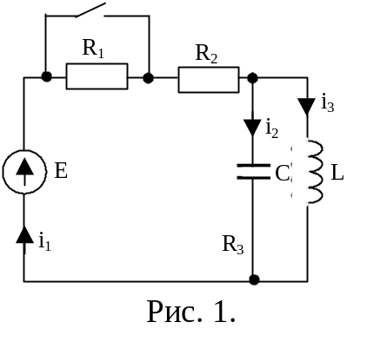Пример решения задачи
по разделу «Переходные процессы»

Задача. Дана электрическая цепь, в которой происходит коммутация (Рис. 1). В цепи действует постоянная ЭДС Е. Требуется определить закон изменения во времени токов и напряжений после коммутации в ветвях схемы.
Задачу следует решить двумя методами: классическим и операторным. На основании полученного аналитического выражения построить график изменения искомой величины в функции времени в интервале от t = 0 до t = 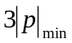, где – меньший по модулю корень характеристического уравнения.
Параметры цепи: R₁ = 15 Ом; R₂ = 10 Ом; С = 10 мкФ; L = 10 мГ; Е = 100 В.
Решение.

Классический метод.

Решение задачи получается в виде суммы принужденного и свободного параметра:
i(t) = i_{пр}(t) + i_{св}(t); u(t) = u_{пр}(t)+ u_{св}(t), (1)
где 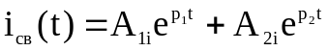, а 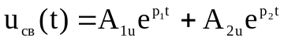.
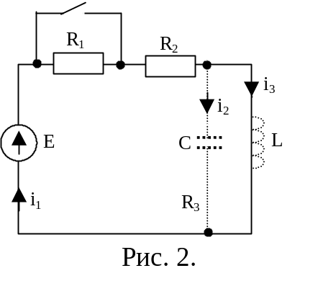1. Находим токи и напряжения докоммутационного режима для момента времени t = (0–). Так как сопротивление индуктивности постоянному току равно нулю, а емкости – бесконечности, то расчетная схема будет выглядеть так, как это изображено на рис. 2. Индуктивность закорочена, ветвь с емкостью исключена. Так как в схеме только одна ветвь, то ток i₁(0–) равен току i₃(0–), ток i₂(0–) равен нулю, и в схеме всего один контур.
Составляем уравнение по второму закону Кирхгофа для этого контура:
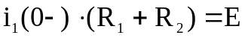,
откуда
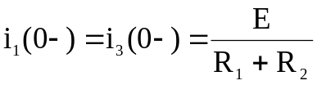 = 4 А.
Напряжение на емкости равно нулю [u_{C}(0–) = 0].
2. Определим токи и напряжения непосредственно после коммутации для момента времени t = 0+. Расчетная схема приведена на рис. 3. По первому закону коммутации i_{L}(0–) = i_{L}(0+), т.е. ток i₃(0+) = 4 А. По второму закону коммутации u_{C}(0–) = u_{C}(0+) = 0.
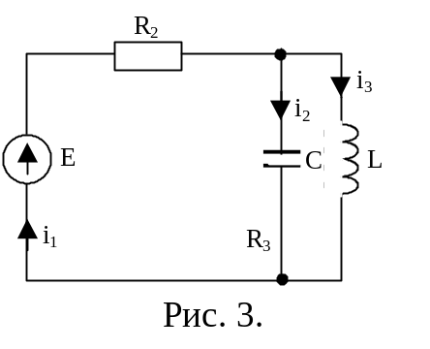Для контура, образованного ЭДС Е, сопротивлением R₂ и емкостью С, согласно второго закона Кирхгофа имеем:
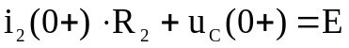
или
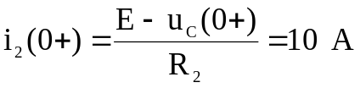;
i₁(0+) = i₂(0+) + i₃(0+) = 14 А.
Напряжение на сопротивлении R₂ равно Е – u_{C}(0+) = 100 В, напряжение на индуктивности равно напряжению на емкости.
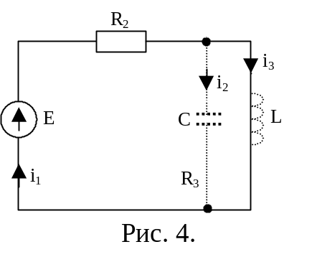3. Рассчитываем принужденные составляющие токов и напряжений для 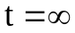. Как и для докоммутационного режима индуктивность закорачивается, ветвь с емкостью исключается. Схема приведена на рис. 4. и аналогична схеме для расчета параметров докоммутационого режима.
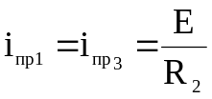 = 10 А;
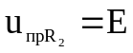 = 100 В; 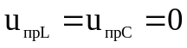; 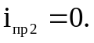
4. Определяем свободные составляющие токов и напряжений для момента времени t = 0+, исходя из выражений i(0+) = i_{пр}(0+) + i_{св}(0+) и u(0+) = u_{пр}(0+) + u_{св}(0+).
i_{св1}(0+) = 4 А; i_{св2}(0+) = 10 А; i_{св3}(0+) = –6 А; u_{свL}(0+) = u_{свС}(0+) = 0; 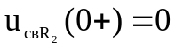.
5. Определяем производные свободных токов и напряжений в момент времени непосредственно после коммутации (t = 0+), для чего составим систему уравнений, используя законы Кирхгофа для схемы, изображенной на рис. 3, положив Е = 0.
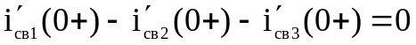;
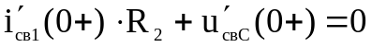 (2)
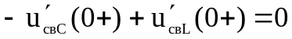
Производную тока через индуктивность можно найти, используя выражение: 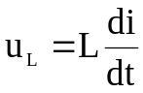, а производную напряжения на емкости – из уравнения 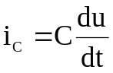. Т.е.
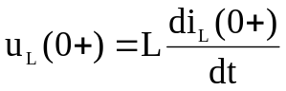 и 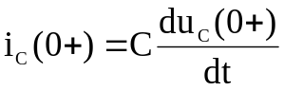,
откуда
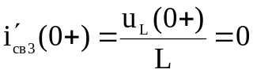; 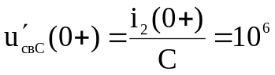 (3)
Подставляя (3) в (2), после решения получаем:
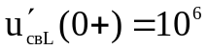; 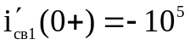; 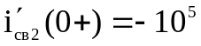; 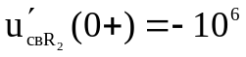
Все полученные результаты заносим в таблицу.

 | i₁ | i₂ | i₃ | u_{L} | u_{C} | u_{R2}
t = 0+ | 14 | 10 | 4 | 0 | 0 | 100
 | 10 | 0 | 10 | 0 | 0 | 100
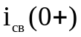  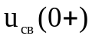 | 4 | 10 | –6 | 0 | 0 | 0
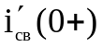  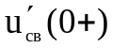 | –10⁵ | –10⁵ | 0 | 10⁶ | 10⁶ | –10⁶

6. Составляем характеристическое уравнение. Для этого исключим в послекоммутационной схеме источник ЭДС, разорвем любую ветвь и относительно разрыва запишем входное сопротивление для синусоидального тока 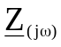. Например, разорвем ветвь с сопротивлением R₂:
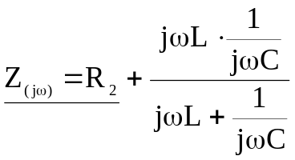.
Заменим jω на р и приравняем полученное уравнение нулю. Получим:
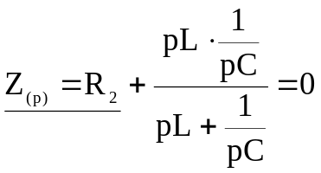
или
R₂CLp² + pL + R₂ = 0.
Откуда находим корни р₁ и р₂.
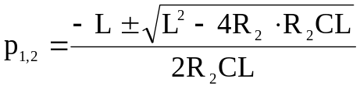 р₁ = –1127, р₂ = –8873.
7. Определим постоянные интегрирования А₁ и А₂. Для чего составим систему уравнений:
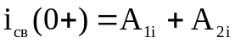;
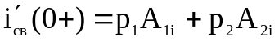
или
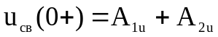;
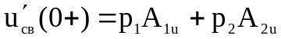
Например, определим постоянные интегрирования для тока i₁ и напряжения u_{L}. Для тока i₁ уравнения запишутся в следующем виде:
4 = А_{1i} + А_{2i};
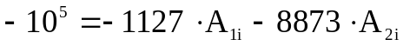.
После решения: А_{1i} = –8,328 А, А_{2i} = 12,328 А.
для напряжения u_{L}:
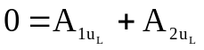;
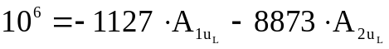.
После решения: 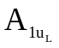= 129,1 В, 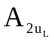= –129,1 В.
8. Ток i₁ cогласно (1) изменяется во времени по закону:
i₁(t) = 10 – 8,328е^{–1127t} + 12,328e^{–8873t},
а напряжение u_{L}:
u_{L}(t) = 129,1e^{–1127t} – 129,1 e^{–8873t}.

